期中测试题
一、选择题(每小题3分，共60分)
1．下列关于细胞学说的叙述中，不准确的是( )
A．细胞是一个有机体
B．细胞都是一个完全独立的单位
C．细胞只能来自细胞
D．一切动植物都是由细胞构成
2．最可能构成细胞膜的一组元素是( )
A．C、H、O B．C、H、O、N
C．C、H、O、P D．C、H、O、N、P
3．下列关于细胞膜结构的叙述中，不正确的是( )
A．磷脂排列成双分子层
B．膜两侧物质分子排列不对称
C．球形蛋白质分子覆盖或镶嵌在磷脂双分子层中
D．组成膜的物质的运动使其具有一定的流动性
4．变形虫的任何部位都能伸出伪足，人体某些白细胞能吞噬病毒，这些生理活动的完 成都依赖于细胞膜的( )
A．选择透过性 B．主动运输
C．一定的流动性 D．保护作用
5．下列结构中，高等植物细胞都具有的是( )
A．大液泡 B．中心体
C．细胞壁 D．叶绿体
6．(2008年广东高考题)具有细胞壁的选项是( )
A．花粉 B．红细胞
C．胰岛A细胞 D．流感病毒
7．细胞核的主要功能是( )
A．进行能量转换 B．合成蛋白质
C．贮存和复制遗传物质 D．贮存能源物质
8．下列哪项能用来鉴别一个细胞是属于高等动物细胞还是高等植物细胞( )
A．是否有核糖体 B．是否有高尔基体
C．是否有线粒体 D．是否有中心体
9．将下列细胞或细胞器置于蒸馏水中，不会破裂的是( )
A．红细胞 B．叶绿体
C．线粒体 D．洋葱表皮细胞
10在显微镜的低倍镜下，看到一个细胞偏向左上方，转换高倍镜观察前应该把该细胞移到视野中央，具体做法是( )
A．向左上方移动载玻片 B．向右下方移动载玻片
C．移动载玻片上的样品 D．调节准焦螺旋
11．在生物体内含量极少，但对于维持生物体的正常生命活动必不可少的元素有( )
A．Fe、Mn、Zn、Mg B．Zn、Cu、Mg、Ca
C．Zn、Cu、B、Mn D．Mg、Mn、Cu、Mo
12．两个氨基酸分子缩合会形成二肽，并生成一分子水。这个水分子中的氢来自( )
A．氨基 B．羧基
C．氨基和羧基 D．连接在碳原子上的氢
13．区别组成蛋白质20种氨基酸的依据是( )
A．氨基酸数目不同 B．R基不同
C．羧基不同 D．碳原子数目不同
14．已知20种氨基酸的平均相对分子质量是128，现有一蛋白质分子由两条多肽链组成，共有肽键98个，此蛋白质的相对分子质量接近( )
A．12 800 B．12 544 C．11 036 D．12 288
15．玉米叶肉细胞中的核酸，含有的碱基和核苷酸的种类分别是( )
A．1种、2种 B．8种、8种 C．4种、4种 D．5种、8种

16．在人的心肌细胞中，比上皮细胞数量显著多的细胞器是( )
A．核糖体 B．内质网 C．高尔基体 D．线粒体
17．下列生物属于原核生物的一组是( )
A．蓝藻和酵母菌 B．蓝藻和硝化细菌
C．绿藻和根瘤菌 D．水绵和紫菜
18．构成大豆子叶细胞膜的基本骨架是( )
A．蛋白质 B．脂肪 C．核酸 D．磷脂双分子层
二、非选择题
1．下列是某化合物的结构简图，据图回答问题：
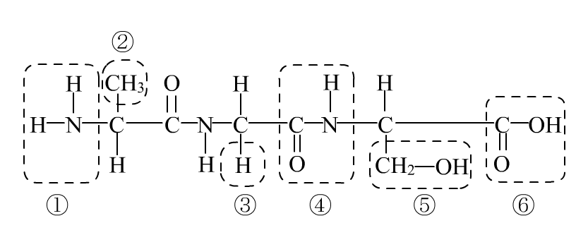
(1)此化合物的名称是__________________。
(2)图中④的名称是______________；图中表示R基的序号是_______________。
(3)形成该化合物的生物化学反应叫做________________，在这个过程中，相对分子质量减少了____________。
(4)组成这类化合物的基本单位的结构通式是 。
2．根据“生物组织中可溶性糖、脂肪、蛋白质的鉴定”实验，回答下列问题：
(1)鉴定成熟苹果果肉中存在还原性糖所用的试剂是___________________，该试剂与细胞内还原性糖发生作用，形成___________________沉淀，因此，可用该试剂检验糖尿病人尿液中___________________的含量。
(2)鉴定花生子叶中脂肪的实验中，能将脂肪染成橘黄色的染液是______________。
(3)鉴定黄豆组织中存在蛋白质时，首先要向组织液中加入 试剂A摇匀，再向样液中加入试剂B摇匀。该试剂可以与蛋白质产生 反应。
3．右图是一个细胞的亚显微结构图，请仔细观察后回答下面的问题：
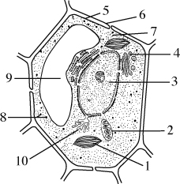
(1)该细胞是 细胞，做出此判断的依据是：此细胞具有［ ］ 、［ ］ 和［ ］ 等结构；
(2)该细胞的“养料制造车间”是［ ］ ，其
主要功能是 ；
(3)“生产蛋白质的机器”是［ ］ ，能够对来
自内质网的蛋白质进行加工、分类和包装的“车间”是
［ ］ 。
5．在探索生命奥秘的过程中，生物学家和化学家都作出了杰出的贡献。科学家们发现人体细胞中的大量元素有C、H、O、N、P、S、Ca、K、Na、Cl、Mg等11种，它们全部位于元素周期表中前20号元素之内，其它多种微量元素如Fe、Zn、Cu、Mn、Mo、I、Se等也大多数位于第四周期。
(1)其中的大量元素是______________________________，其中__________________是
基本的元素。
(2)当缺乏锌、硒等微量元素时，会引起人体免疫力下降，从而导致患病率和死亡率增加，这一事实说明了生物体内的化学元素不仅能够组成多种多样的化合物，而且还能够_____________________________________________________________。
(3)在上述元素中，人体蛋白质是由______________等元素组成，核酸则是由_____________等元素组成。
参考答案
一、选择题
2．A 4．C 5．C 6．B
7．C
解析：该蛋白质所含氨基酸数为98＋2＝100个，则其相对分子质量＝128×100－18×98＝11 036
8．D 9．D
10．C
解析：图中表示分泌蛋白的分泌过程，汗液的主要成分是水和氯化钠。
11．B 12．A 13．A 14．D
二、非选择题
1．(1)三肽 (2)肽键 ②③⑤ (3)脱水缩合 36
(4)
2．(1)斐林试剂 砖红色 葡萄糖 (2)苏丹Ⅲ (3)双缩脲 紫色
3．(1)细胞核与细胞质相互依存，缺一不可
(2)去核后的细胞质中还有蛋白质存在，可以维持一段时间的代谢
(3)细胞核本身不能合成蛋白质，所以不能完成生命活动
(4)细胞只有保持结构的完整性，才能进行正常的生命活动
4．(1)植物 ⑥细胞壁 ⑨液泡 ①叶绿体
(2)①叶绿体 光合作用
(3)⑧核糖体 ④高尔基体
5．(1)C、H、O、N、P、S、Ca、K、Mg C
(2)影响生物体的生命活动
(3)C、H、O、N C、H、O、N、P

